BERICHT AAN DE BEVOLKING

Onderstaande vergunningen van het columbarium vervallen in het jaar 2025. Deze vergunningen kunnen hernieuwd worden voor een periode van 20 jaar, op voorwaarde dat de afsluitplaat in goede staat is en dit voor 31 oktober 2025.
Info burgerlijke stand: burgerlijkestand@schoten.be of 03 680 09 20.

Het betreft volgende vergunningen:

COLUMBARIUM 2/37 Lathouwers Marc
COLUMBARIUM 3/21 Tang Tong
COLUMBARIUM 15/20 De Cort Ivonna
Van Dooren Joanes

COLUMBARIUM 15/21 Mathyssens Jaak
De Beuckelaer Josephina
COLUMBARIUM 15/22 Geladi Jan
Van Looveren Maria

COLUMBARIUM 15/23 Goris Maria
Willemsen Gerardus

COLUMBARIUM 15/25 Brouwers Gommer
Magielse Maria

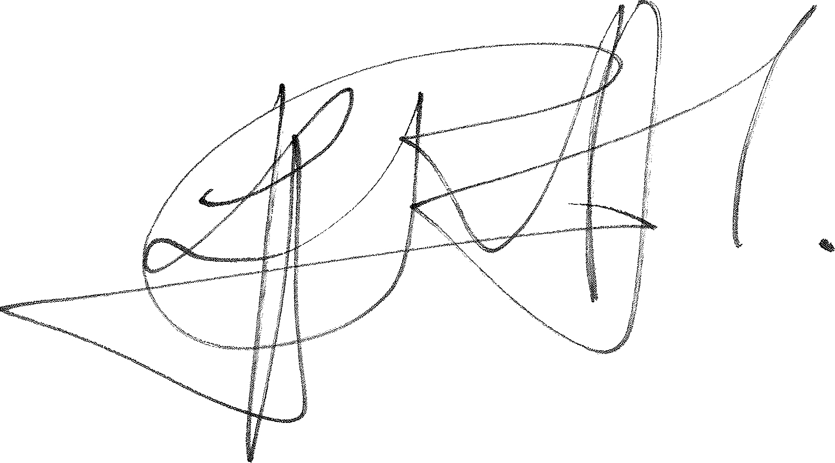
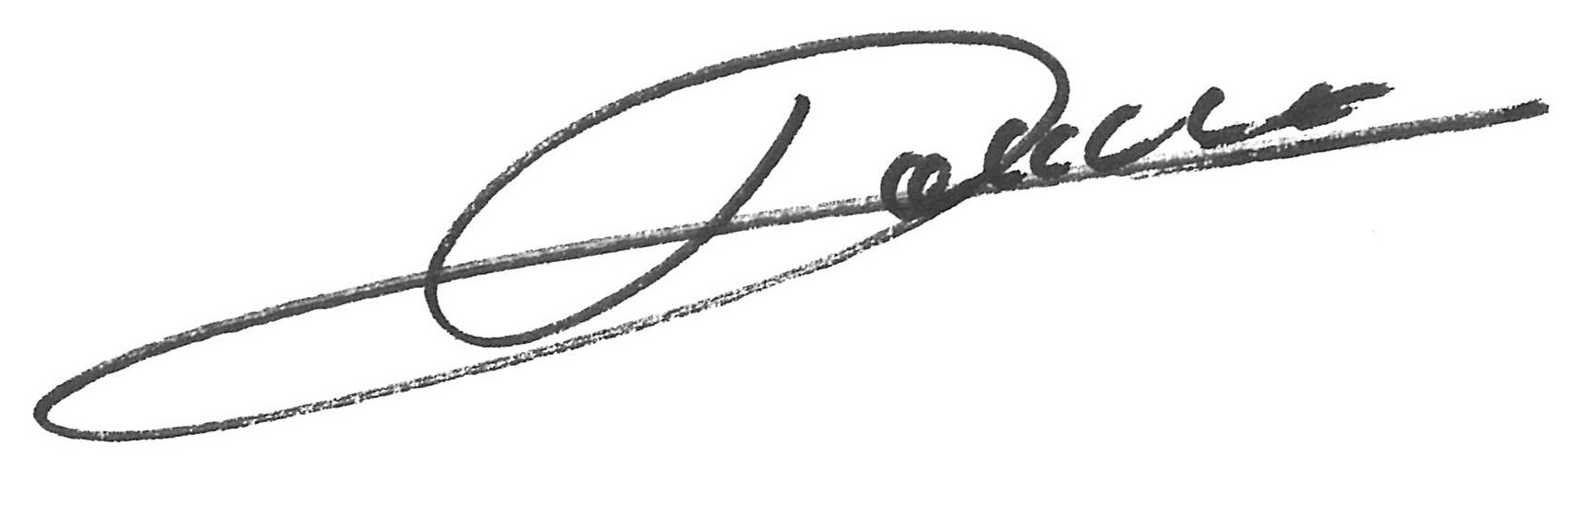

Rony Lejaeghere Maarten De Veuster
algemeen directeur burgemeester

